

**大阪府**

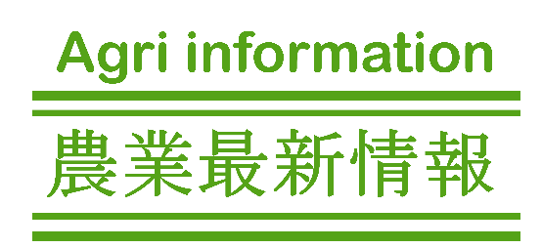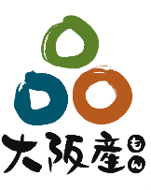

**中部普及だより**

令和7年3月発行

第１16号

**～くるぞ！　万博。～　　「2025大阪・関西万博」　　いよいよ開幕！**

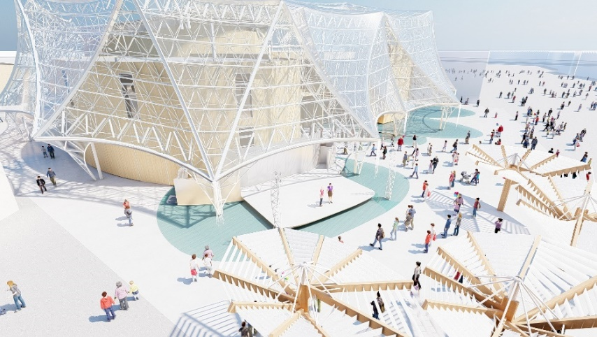

待ちに待った大阪・関西万博が、4月13日から10月13日にかけて、夢洲で開催されます。

「いのち輝く未来社会のデザイン」をテーマに掲げる万博では、大阪産（もん）を知り、味わうこ

とで元気イッパイになっていただける数多くのイベントを開催する予定です。

**【東ゲートゾーン　大阪ヘルスケアパビリオン】**

大阪産（もん）を食べて元気になろう！　～大阪産（もん）のおいしい食べ方・楽しみ方～

6月12日(木)、 8月4日(月)　開場・開演10：00

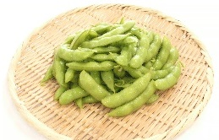

**【大阪ウィーク　～春**（5/9～5/11）**・夏**（7/28～7/30）**・秋**（9/13～9/15）**～】**

　EXPOメッセ内の「たべなはれ」ゾーンでは、地域の魅力発見ツアーとして、　府内の名物料理や特産

品、大阪産（もん）を活用した万博特別メニュー等を通じて、「食いだおれ」の街、大阪の食文化を存分

に堪能できる飲食ゾーンを展開します。また、夏の大阪ウィークでは、八尾市の特産品「八尾えだまめ」が登場します。乞うご期待！

* **大阪ヘルスケアパビリオン**

**ファイナリスト達の熱き闘い！**

**～第4回おおさかアグリイノベーショングランプリ ファイナル～**

**よろしく！４Hクラブです。**

**～管内青年農業者クラブの紹介～**

４Hクラブ（青年農業者クラブ）は、青年農業者の交流などを目的としたアメリカ発祥の組織で、中部管内には3つの４Hクラブがあります。

現在、中部管内には3つの青年農業者クラブ（4Hクラブ）があります。ここでは各クラブの活動内容をご紹介します。

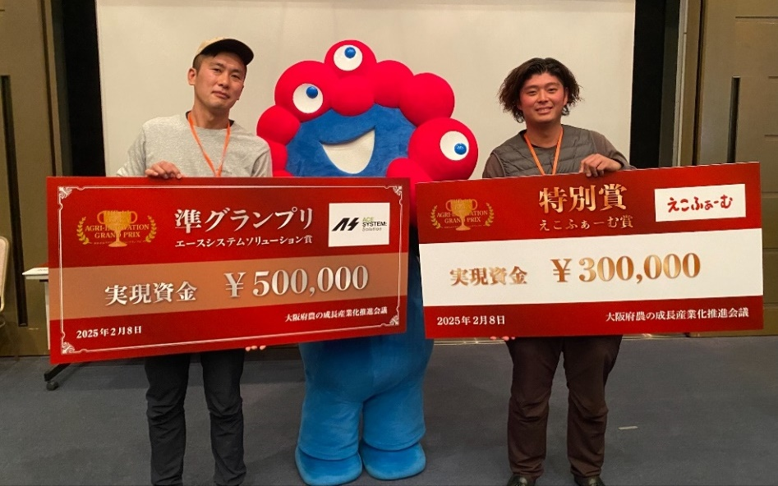

**【河内っ子野菜研究会】**

河内っ子野菜研究会には、中河内地域を中心に、広域の青年農業者約30名が在籍し、栽培品目も野菜を中心として様々です。年４回の定例会では普及課の各種講習会や技術情報の提供、会員同士の意見交換などを行っています。

また、年１回程度の視察研修会を企画し、府内農業者や農業関連企業を訪問して見識を広げています。

のう農外の農

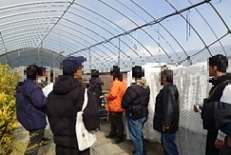

▲河内っ子野菜研究会 視察研修会の様子

**【菜菜クラブ】**

　菜菜クラブでは、北河内地域に在住している青年農業者約10人が在籍しています。栽培品目は水稲・野菜・果樹と様々ですが、主に交野市のぶどう農家を中心に活動しています。活動内容は、年4回の定例会や年1回の視察研修会です。今年度は、滋賀県で視察研修会を行い、ぶどうの草生栽培を学びました。

202５年2月8日に大阪国際交流センターで「第4回おおさかアグリイノベーショングランプリ ファイナル」が開催され、ファイナリストとして、柏原市のぶどう農家､奥野成樹さんと稲山純生さんが出場しました。それぞれ「大阪ぶどうを全国区へ」、「大阪農業2.0」というテーマで発表し、奥野さんは準グランプリ、稲山さんは特別賞（第3位）に輝きました。

前回「大阪さつまいも産地化計画」でグランプリを受賞した八尾市の渡邊博文さん（オオサカポテト）も駆けつけ、受賞後の夢のつづきを報告し、今回も大阪農業の無限のポテンシャルを感じる有意義なビジネスコンテストとなりました。農の普及課では、今後も夢の実現に向けて、農業者を支援していきます。

**【柏原市４Hクラブ】**

柏原市４Hクラブは、柏原市の若手ぶどう農家を中心に、約20名が在籍しています。主な活動は、月一回の定例会や視察研修会等で、定例会では、栽培技術の勉強会や先進地視察の企画、育種関連の講習会等を実施しています。

また、クラブ員のプロジェクト活動として、IoT機器の自作や農園の経営発展等にも取り組んでいます。

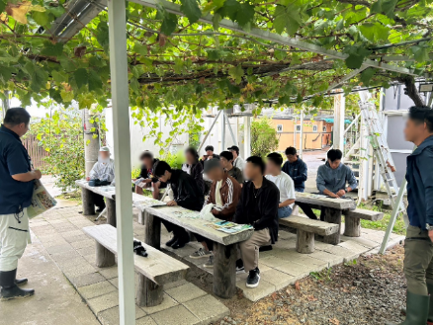

**大阪版CFPラベルで環境への取組をPRしませんか？**

大阪府は府内産農産物の生産から流通段階で排出される温室効果ガスを、国内の一般的な農産物と比較し、“CO2削減率”として見える化した「大阪版CFP（カーボンフットプリント）ラベル」を表示する取組を進めています。ラベルは、以下のウェブページで、簡単に算定可能で、無料でラベルの作成もできます。ぜひ一度お試しください。

▲柏原市4Hクラブ 視察研修会の様子

**「大阪産(もん)デジタルスタンプラリー**

**～（仮称）中部ぶどう～」を開催します！**

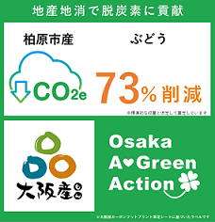

**↑ウェブページはこちらから**

CFPラベルの１例

中部地域には、個性豊かなぶどうの直売所が数多く存在します。それらの魅力を発信するため、万博期間中である7月13日から8月27日にかけて、ぶどう直売所をめぐるデジタルスタンプラリーを開催予定です！まだ少し先ですが、皆様、ぜひご期待ください🍇